房地产估价报告

内宏伟房估字[2018]第C0822号

估价项目名称：龚红霞所有的位于乌拉特后旗巴音镇一居委四小区平房市场价值评估

估价委托人：巴彦淖尔市临河区人民法院

房地产估价机构：内蒙古宏伟房地产价格评估有限责任公司

本项目估价师：栗爱华（注册号1520160022）

裴志伟（注册号1520160024）
估价报告出具日期：二零一八年七月二十四日

致估价委托人函
巴彦淖尔市临河区人民法院：
受贵院（（2018）内0802委评42号）委托，我公司对龚红霞所有的位于乌拉特后旗巴音镇一居委四小区平房的市场价值进行估价。根据委托方提供的《房屋查询证明》及估价师现场勘查，确定估价对象坐落于乌拉特后旗巴音镇一居委四小区平房(房屋产权证号为107020900824),建筑结构为砖混结构，实际用途为住宅，建筑面积为111.3㎡，层数为1层，所在层数为1层；价值时点确定为2018年4月18日；估价目的是根据巴彦淖尔市临河区人民法院的委托，确定估价对象的房地产市场价值，为巴彦淖尔市临河区人民法院的司法拍卖提供价值参考。
经过实地查勘和市场调查，遵循《中华人民共和国城市房地产管理法》、国家标准《房地产估价规范》等法律法规和技术标准，估价师本着独立、客观、公正、合法原则，运用市场法和收益还原法进行分析测算，市场价值评估结果呈报如下：
估价结果表 表1
楼栋名称 | 评估单价（元/ m²） | 建筑面积（m²） | 评估总价（元） | 大写（人民币）
一居委四小区 | 1683.48 | 111.3 | 187,371.00 | 壹拾捌万柒仟叁佰柒拾壹元整
总计 |  |  | 187,371.00 | 壹拾捌万柒仟叁佰柒拾壹元整
特殊事项说明：
由于被申请人极不配合，委托方巴彦淖尔市临河区人民法院无法取得估价对象《房屋所有权证》及相关资料，此次评估中估价对象相关权属信息参考委托方提供的《房屋查询证明》，确定估价对象坐落于乌拉特后旗巴音镇一居委四小区平房（房屋产权证号为107020900824），建筑面积为111.3㎡。其他权属资料《房屋查询证明》中未载明，结合估价师现场勘查，确定估价对象建筑结构为砖混结构，设计用途为住宅，房屋为简单装修，建筑年代为2000年。对上述事宜我机构特提醒报告使用者，此次评估行为若因上述材料不齐全或权属纠纷而影响评估结果，评估机构及估价师不承担相应的责任。
报告使用人在使用本报告之前须对报告全文，特别是“估价的假设和限制条件”认真阅读，以免使用不当，造成损失！估价的详细结果、过程及有关说明，请见附后的《估价结果报告》、《估价技术报告》。
内蒙古宏伟房地产价格评估有限责任公司
法定代表人：张爱云
执业注册号：1520050038
二零一八年七月二十四日

目 录
估价师声明 1
估价假设和限制条件 2
估价结果报告 4
一、估价委托方 4
二、房地产估价机构 4
三、估价目的 4
四、估价对象基本描述 4
五、价值时点 6
六、价值类型 6
七、估价原则 6
八、估价依据 7
九、估价方法 8
十、估价结果 9
十一、风险提示 9
十二、注册房地产估价师 10
十三、实地查勘期 10
十四、估价作业期 10
十五、估价报告使用期限 10
估价技术报告 11
一、个别因素描述与分析 11
二、市场背景分析 12
三、最高最佳利用分析 14
四、估价方法适用性分析 15
五、估价测算过程 15
六、估价对象评估价值的确定 20
附件 21

估价师声明
一、我们在本估价报告中陈述的事实是真实的和准确的，没有虚假记载、误导性陈述和重大遗漏。
二、本估价报告中的分析、意见和结论是注册房地产估价师独立、客观、公正的专业分析、意见和结论，但受到本估价报告中已说明的假设和限制条件的限制。
三、注册房地产估价师与本估价报告中的估价对象没有现实或潜在的利益，与估价委托人及估价利害关系人没有利害关系，也对估价对象、估价委托人及估价利害关系人没有偏见。
四、我们依照中华人民共和国国家标准《房地产估价规范》（GB/T 50291-2015），《房地产估价基本术语标准》（GB/T50899-2013）进行分析，形成意见和结论，撰写本估价报告。
五、我公司估价师、巴彦淖尔市临河区人民法院执行法官、申请人共同于2018年4月18日对估价对象进行了实地查勘，并就勘察结果做了现场勘查笔录。对估价对象的现场勘察仅限于对估价对象的实际状况进行勘查，对被遮盖、未暴露及难以接触到的部分，依据委托方提供的资料进行评估。除非另有协议，估价师不承担对估价对象建筑质量进行调查的责任。
六、本报告估价结果仅作为委托方在本次估价目的下使用，不得用作其他用途。未经本估价机构和估价师同意，估价报告不得向委托方及报告审查部门以外的单位及个人提供，凡因委托人使用估价报告不当而引起的结果，估价机构和估价师不承担相应的责任。
七、本估价报告的全部或其部分内容不得发表于任何公开媒体上，报告解释权为本评估机构所有。
参加本次估价的注册房地产估价师签字声明：

裴志伟（注册号1520160024） 栗爱华（注册号1520160022）

估价假设和限制条件
一、一般假设
我们评估的是估价对象的于价值时点的市场价格，是指在价值时点对估价对象进行销售的正常合理价格，它依据如下假设：
1.本项目估价是以估价对象产权合法、工程质量合格为假设前提。
2.估价对象以保持现用途不变，并可以持续使用为假设前提。
3.估价对象可以在公开市场上自由转让。
4.本估价结论以估价对象所在地区有关房地产的政策、法规在报告有效期内无实质性变化为前提。
5.本估价报告的房地产市场价格，是在价值时点时正常的经济环境及正常的房地产市场价格基础上的估算价格。
6.注册房地产估价师对估价所依据的估价委托人提供的估价对象的权属、面积、用途等资料进行了审慎检查，无理由怀疑其合法性、真实性、准确性和完整性。委托人对其所提供资料的真实性、合法性、准确性和完整性负责。本估价结论是在假设委托方提供的有关估价对象资料合法、真实、准确和完整的基础上得出的。
7.注册房地产估价师已对房屋安全、环境污染等影响估价对象价值的重大因素给予了关注，无理由怀疑估价对象存在安全隐患。建筑质量检测部门等专业机构未对估价对象进行相应的鉴定和检测。本估价结论是在假设估价对象不存在房屋安全、环境污染等安全隐患的基础上得出的。
8.本估价结论未考虑房地产产权交易时应向国家缴纳的税费，如须转让，应按国家有关规定办理。
二、未定事项假设
1.本估价结论未考虑未来房地产市场发生重大变化、国家经济政策发生变化以及遇有自然力和其他不可抗力等因素对估价对象价值的影响。
2.根据委托方提供的估价对象相关资料及证明文件，难以确定估价对象所占有的土地使用权取得期日。
三、背离事实假设
本次估价对象状况与估价对象的实际状况无不一致，故无背离事实假设。
四、不相一致假设
本次估价对象状况与估价对象的实际状况无不一致，故无不相一致假设。
五、依据不足假设
由于被申请人极不配合，委托方巴彦淖尔市临河区人民法院无法取得估价对象《房屋所有权证》及相关资料，此次评估过程中估价对象相关权属信息参考委托方提供的《房屋查询证明》中记载的信息，并且在估价委托人无法提供其他相关证明和本机构注册房地产估价师尽职调查仍然难以取得相关资料的前提做如下合理假设：
1.根据注册房地产估价师及委托方法官的现场勘查及对附近居民的现场询问，确定评估对象的建成年代是2000年；
2.估价对象建筑结构为砖混结构，设计用途为住宅，房屋为简单装修。
六、估价限制条件
（一）本报告提出的评估结果，是反映估价对象在特定的估价目的下现行公开市场价值，仅适宜用于本次估价所确定的特定的估价目的。
（二）评估中所涉及的房地产建筑面积等资料等以委托方提供的《房屋查询证明》资料而得，估价师并未进行实地丈量。估价机构未到有关主管部门对估价对象法律权属资料的真实性进行查询核实。委托方对所提供估价对象法律权属资料的真实性、合法性和完整性承担责任。
（三）评估结果未考虑将来市场价格大的波动及国家相关税费政策大的变化对房地产价格的影响。
（四）价值时点后，估价报告有效期内估价对象质量状况发生变化，并对估价对象评估价值产生明显影响时，不能直接使用本估价结论。
（五）本报告在房地产市场比较平稳的状况下使用期限为一年，即自估价报告出具之起计算，根据估价目的和预计估价对象的市场价格变化程度确定，不宜超过一年。如果房地产市场价格波动较大或超过一年，需重新估价。
（六）本报告包括致估价委托人函、估价师声明、估价假设和限制条件、估价结果报告、估价技术报告、附件共六部分，必须完整使用方为有效，对使用本报告中部分内容产生误解而导致的损失，我公司不承担任何法律责任。

估价结果报告
巴彦淖尔市临河区人民法院：
内蒙古宏伟房地产价格评估有限责任公司（以下简称“宏伟评估”）接受贵院（（2018）内0802委评42号）委托，根据有关法律、法规和《房地产估价规范》（GB/T50291-2015）、《房地产估价基本术语标准》（GB/T50899-2013）采用市场比较法与收益还原法，按照必要的评估程序，对龚红霞所有的位于乌拉特后旗巴音镇一居委四小区平房在价值时点2018年4月18日的市场价值进行评估。现将房地产评估情况报告如下：

一、估价委托方
名 称：巴彦淖尔市临河区人民法院
地 址：内蒙古自治区巴彦淖尔市临河区胜利北路

二、房地产估价机构
名称：内蒙古宏伟房地产价格评估有限责任公司
估价资质等级：二级
估价资质证书编号：内建房估证字【2005】第004号
法定代表人：张爱云
联系电话：0471-6249589

三、估价目的
根据巴彦淖尔市临河区人民法院执行评估委托书（（2018）内0802委评42号）的委托，确定估价对象为龚红霞所有的位于乌拉特后旗巴音镇一居委四小区平房在价值时点2018年4月18日的市场价值，为巴彦淖尔市临河区人民法院的司法拍卖提供市场价值参考。

四、估价对象基本描述
（一）实物状况
估价对象建成于2000年，总层高1层，建筑结构是砖混结构，设计用途为住宅，实际用途为住宅。建筑面积111.3平方米，由于被申请人的不配合，估价师现场勘查时未能进入房子内部，根据外部判断其装修情况为简单装修。其具体装修状况如下：
估价对象为平房；对正大门照壁一个；进门四间砖房；后院及后排房多年未住人，半荒废状态，房屋结构基本完好，屋内无装饰。
（二）估价对象权益状况
根据委托方提供的《巴彦淖尔市临河区人民法院执行评估委托书》、《房屋查询证明》记载的相关内容，并结合估价师的实地查勘和现场访问，确定估价对象的权益状况如下：
房屋建筑物权益状况表 表2
权利人 | 龚红霞
房屋坐落 | 乌拉特后旗巴音镇一居委四小区
设计用途 | 住宅
实际用途 | 住宅 |  | 建筑年代 | 2000年
总楼层 | 1层 |  | 所在层数 | 1层
房屋产权证 | 无 | 最高法定使用期限 | 70
其他特殊情况 | 现已查封
建筑物剩余收益年限（年） | 52年
权益状况特殊说明：
1.根据委托方提供《房屋查询证明》记载的相关内容，确定估价对象权利人为龚红霞；房屋坐落于乌拉特后旗巴音镇一居委四小区，房屋产权证号为107020900824，建筑结构为砖混结构，设计用途为住宅，实际用途为住宅，建筑面积为111.3㎡，层数为1层，所在层数为1层。
2.根据注册房地产估价师及委托方法官的现场勘查及对该小区居民的现场询问，确定评估对象的建成年代是2000年；
（三）估价对象区位状况
估价对象位于内蒙古自治区乌拉特后旗巴音镇一居委四小区平房，东临乌力吉街，南临乌力吉街，北临固察线，西临巴音宝力格路。距离乌拉特后旗第二完全小学300米，距离乌拉特后旗第一中学2.5公里，，距离中国农业银行1500米，距离永康药店450米，距离绍野超市200米，距离乌拉特后旗客运站2.2公里。估价对象周边超市、餐饮、住宿等设施较为齐全。估价对象周围繁华度一般，交通便利，环境卫生良好。估价对象附近治安状况较好，物业管理较为完善。

五、价值时点
根据巴彦淖尔市临河区人民法院执行评估委托书对评估基准日的要求，我机构估价师与委托方执行法官、申请人共同于2018年4月18日对估价对象进行了现场勘查，本次评估价值时点确定为2018年4月18日。

六、价值类型
根据巴彦淖尔市临河区人民法院对评估价值类型的要求，结合本次评估目的，本次评估项目的价值类型确定为市场价值。
市场价值即估价对象在正常市场条件下，采用合理营销方式，由熟悉情况、谨慎行事且不受强迫的交易双方，以公平交易方式在价值时点自愿进行交易的金额。

七、估价原则
本次估价遵守独立、客观、公正原则、合法原则、最高最佳利用原则、价值时点原则、替代原则等技术性原则。
（一）独立、客观、公正原则
要求估价机构有完全独立性，估价机构和估价师与估价对象及相关当事人没有利害关系，不受外部干扰因素影响，从实际出发，公平合理地进行估价。
（二）合法原则
应以估价对象的合法使用、合法处分为前提进行。所谓合法，是指符合国家的法律、法规和当地政府的有关规定，其权益才能受法律保护，并体现其权益价值。
（三）最高最佳利用原则
应以估价对象的最高最佳使用为前提进行。在合法使用前提下，房地产只有在最高最佳使用状态下才能发挥最大效用。最高最佳使用应是法律上允许、技术上可能、经济上可行，经过充分合理的论证，能使估价对象产生最高价值的使用方式。估价对象的设计用途为住宅，实际用途均为住宅，根据估价师对估价对象周边房地产市场分析，估价对象的住宅用途符合最高最佳使用。
（四）价值时点原则
估价结果应是估价对象在估价时点的客观合理价格或价值。估价结果主要具有时间相关性，主要是资金的时间价值；同时具有很强的时效性，这主要是考虑到房地产市场价值的波动性，同一估价对象不同估价时点具有不同的市场价值。
（五）替代原则
估价结果不得明显偏离类似房地产在同等条件下的正常价值。同一供求范围内，在用途、规模、档次、建筑结构等方面类似的房地产之间具有相互影响和竞争，使其价值会相互牵制而趋于一致。

八、估价依据
本次评估是在严格遵守国家现行有关房地产法律、法规以及其它评估依据、计价标准、评估参考资料的前提下进行的。
（一）行为依据
《巴彦淖尔市临河区人民法院执行评估委托书》（（2018）内0802委评42号）；
（二）法规依据
1.《中华人民共和国资产评估法》（2016年7月2日第十二届全国人民代表大会常务委员会第二十一次会议通过）；
2.《中华人民共和国城市房地产管理法》（2007年8月30日第十届全国人民代表大会常务委员会第二十九次会议修正通过）；
3.《中华人民共和国土地管理法》（2004年8月28日第十届全国人民代表大会常务委员会第十一次会议修订通过）；
4.《中华人民共和国土地管理法实施条例》（中华人民共和国国务院令第256号）；
5.《中华人民共和国城镇国有土地使用权出让和转让暂行条例》（1990年5月19日国务院令第55号发布）；
6.《中华人民共和国担保法》（1999年3月15日中华人民共和国主席令第十五号公布）；
7.《中华人民共和国物权法》（中华人民共和国主席令第62号）；
8.内蒙古自治区实施《中华人民共和国土地管理法》（办法2000年10月15日内蒙古自治区第九届人民代表大会常务委员会第十九次会议通过）；
9.《最高人民法院关于人民法院委托评估、拍卖工作的若干规定 》法释〔2011〕21号（2010年8月16日最高人民法院审判委员会第1492次会议通过）；
10.四川省住房和城乡建设厅关于印发《房地产司法鉴定评估指导意见》（试行）的通知（川建房发[2011]89号）；
11.其他相关法律法规文件。
（三）准则依据
1.《房地产估价规范》（GB/T50291-2015）；
2.《城镇土地估价规程》（GB/T18508-2014）；
3.《房地产估价基本术语标准》（GB/T50899-2013）。
（四）产权依据
委托方提供的《房屋查询证明》；
（五）取价依据及其他参考资料
1.2018年03月10发行的五年期国债利率；
2.评估师现场勘查和市场调查取得的相关资料。

九、估价方法
根据估价对象自身特点，估价师在遵守法律、法规及估价规范的基础上，结合估价师与委托方实地勘察及周边同类物业的调查情况，确定采用市场比较法求取估价对象价值。主要基于以下考虑：由于估价对象为已建成住宅类房产，在估价对象所在区域、距离估价时点的近期内类似房地产交易活跃，有交易案例可供参考，因此在估价过程中，可以采用市场比较法求取估价对象的市场价值。
市场比较法，是以替代原则为理论依据，将估价对象与近期已经发生类似交易的房地产加以比较对照，从交易情况、交易日期、区域因素、个别因素等方面修正得出估价对象房地产价格。

十、估价结果
根据估价目的，遵循估价原则，按照估价程序，采用科学合理的估价方法，在认真分析现有资料与对影响房地产市场价格影响因素基础上，估价对象于估价时点的房地产市场价值评估结果如下（评估总价取整）：
估价结果表 表3
楼栋名称 | 评估单价（元/ m²） | 建筑面积（m²） | 评估总价（元） | 大写（人民币）
一居委四小区 | 1683.48 | 111.3 | 187,371.00 | 壹拾捌万柒仟叁佰柒拾壹元整
总计 |  |  | 187,371.00 | 壹拾捌万柒仟叁佰柒拾壹元整

十一、风险提示
（一）估价对象自身状况和房地产市场状况因时间变化对房地产市场价值可能产生的影响；
1.相关当事人的生产经营活动中，因非正常使用、维护不善及不能获得赔偿的意外事故等使房地产的价值发生一般损耗或严重减损；
2.因社会环境、经济环境、法律环境变化导致房地产市场的供求关系发生结构性或根本性变化进而使房地产的价值发生减损。
（二）合理使用估价结果
房地产估价有着独特的价值形成过程，估价过程更加谨慎、保守，因而既不能将其它房地产估价报告的评估价值作为房地产转让价值，也不能将房地产市场估价报告的结论与其它房地产估价报告的评估价值作简单比较，更不能将房地产市场估价报告的结论作其他用途。
房地产市场价值的得出是建立在一个逻辑严密、系统完整的评估测算过程的基础上的，因此应合理使用本评估价值、完整使用本评估报告。
（三）定期或在房地产市场价格发生较快变化时对房地产市场价值进行再评估
房地产既是一种生产资料，更是一种基本生活资料，其价格显然对国家法律政策制度、国内外政治经济状况的变化有极大的弹性。

十二、注册房地产估价师
参加估价的注册房地产估价师 表4
姓名 | 注册号 | 签名 | 签名日期
栗爱华 | 1520160022 |  | 年 月 日
裴志伟 | 1520160024 |  | 年 月 日

十三、实地查勘期
2018年4月18日

十四、估价作业期
2018年4月18日至2018年07月24日

十五、估价报告使用期限
本房地产评估结果使用有效期自报告出具日起1年，即2018年07月24日至2019年07月23日。在此期间评估目的实现时，要以该评估结果作为作价参考依据，结合评估时点后有关事项进行调整。超过一年,或一年内房地产市场出现大的波动，使用本报告所列示的评估结果无效。

估价技术报告

一、个别因素描述与分析

（一）估价对象实物状况
根据委托方提供相关资料，结合估价师专业掌握能力对估价对象的实地查勘判断估价对象实物状况描述如下：
1.建筑规模：建筑面积111.3平方米；总层高1层，估价对象位于第1层。
2.建筑结构：砖混结构。
3.设施设备：估价对象内部配备给水、排水、暖气等，设备较齐全。
4.装饰装修：由于被申请人的不配合，估价师现场勘查时未能进入房子内部，根据外部判断其装修情况为简单装修。其具体装修状况如下：
估价对象为平房；对正大门照壁一个；进门四间砖房；后院及后排房多年未住人，半荒废状态，房屋结构基本完好，屋内无装饰。
5.朝向：南北朝向。
6.新旧程度：根据注册房地产估价师及委托方法官的现场勘查及对该小区居民的现场询问，确定评估对象的建成年代是2000年，故成新率为七成新。

（二）估价对象权益状况
1.根据委托方提供的《房屋查询证明》记载的相关内容，确定估价对象权利人为龚红霞；房屋坐落于乌拉特后旗巴音镇一居委四小区，房屋产权证号为107020900824，建筑结构为砖混结构，设计用途为住宅，建筑面积为111.3㎡，层数为1层，所在层数为1层。
2.根据注册房地产估价师及委托方法官的现场勘查及对该小区居民的现场询问，确定评估对象的建成年代是2000年；

（三）位置描述
1.位置描述
(1)坐落方位：估价对象位于内蒙古自治区乌拉特后旗巴音镇一居委四小区平房房产，东临乌力吉街，南临乌力吉街，北临固察线，西临巴音宝力格路。
(2)与相关场所的距离：距离乌拉特后旗客运站2.2公里。
(3)临街状况：估价对象临近巴音宝力格路。
(4)楼层：总楼层1层，估价对象位于第1层。
2.交通描述
(1)道路状况：估价对象邻巴音宝力格路，路况良好，交通便捷。
(2)出入可利用的交通便利度:估价对象周边商业繁华度一般，出入乘坐出租车、公交车较为方便。
(3)交通管制情况：无交通管制。
3.外部配套设施描述
估价对象位于内蒙古自治区乌拉特后旗巴音镇一居委四小区平房，东临乌力吉街，南临乌力吉街，北临固察线，西临巴音宝力格路。距离乌拉特后旗第二完全小学300米，距离乌拉特后旗第一中学2.5公里，，距离中国农业银行1500米，距离永康药店450米，距离绍野超市200米，距离乌拉特后旗客运站2.2公里。；估价对象周边超市、餐饮、住宿等设施在6公里范围内较为齐全。估价对象周围繁华度一般，交通便利，环境卫生良好。估价对象附近治安状况较好，物业管理较为完善。
4.周围环境描述
(1)自然环境：空气良好，环境卫生良好，无较大污染源。
(2)人文环境：人文环境一般。
(3)景观：无特殊自然景观。

二、市场背景分析

（一）地理行政状况
乌拉特后旗位于内蒙古自治区西北部，属巴彦淖尔市管辖，是内蒙古自治区19个少数民族边境旗县之一；地处东经107°05′06"，北纬41°06′46"，北与蒙古国接壤，边境线长195.25公里，属高原大陆性气候。乌拉特后旗辖3个镇、9个苏木，面积2.5万平方公里，人口5.87万人（2016年户籍人口），是一个以蒙古族为主体，汉族居多的少数民族边境镇。乌拉特后旗境内有狼山、巴音满都呼恐龙化石保护区、善岱古庙等景点曾被评为“2012年中国新能源产业百强旗”，位列全国第六名、自治区第一名。

（二）交通状况
巴彦淖尔市是国家交通运输部确定的179个国家公路运输枢纽城市之一。近年来，在上级交通运输主管部门的大力支持下，我市交通运输工作取得了长足发展。截止2015年底，全市公路总里程达到21019公里。按技术等级分为：高速公路253公里，一级公路218公里，二级公路667公里，三级公路3571公里，四级公路11557公里（其中4854公里为黑色路面、6703公里为砂石路），等外4753公里（占公路总里程的22.6%）。按行政等级分为：国道1392公里，省道1451公里，县道2521公里，边防公路1109公里，乡道2358公里，专用道路259公里，村道11929公里。按路面类型分为：高级路面7493公里，次高级路面2070公里，低级路面及无路面11456公里。公路密度32.64公里/百平方公里，排全区第三（呼市、乌海）。农村公路18175公里。自治区先后4次在我市召开全区农牧区公路、边防公路和街巷硬化工作现场会。 公路网络的不断完善，为道路运输增添了发展后劲。截至2015年底，全市有营运车辆28692 辆。其中，客车1175辆，中高级客车占客车总数的75%，客运线路601条，日发班次2329.2个；货车27517辆，大型货车占货车总数的36%。全市有四级以上客运站45个、简易招呼站107个、货运站3个。全市有出租车2683辆（临河1238辆），公交车366辆（临河131辆），维修业户1844户，驾校33所，道路运输从业人员42611人。上运输有黄河渡口8处，目前，具备一定规模的水上旅游景区8处。全市登记注册船舶100艘。

（三）经济发展状况
主要预期目标是：地区生产总值增长8.5%，全社会固2016年，是“十三五”规划的开局之年，亮点纷呈、令人振奋。一年来，在区委的坚强领导下，全区上下积极应对复杂多变的经济形势，全力落实艰巨繁重的改革发展任务，圆满完成十六届四次人代会确定的各项目标，开创了经济社会发展的崭新局面。
综合实力稳步提升。预计地区生产总值完成310亿元，同比增长8%;固定资产投资完成176亿元，同比增长11%;社会消费品零售总额完成122亿元，同比增长11%;公共财政预算收入完成22.26亿元，同比增长8.5%;城乡常住居民人均可支配收入分别达到27190元和15741元，同比增长9%和10%。固定资产投资和公共财政预算收入增速位居全市七个旗县区第一，其他四项位居第二。现代农牧业扎实推进。实现农业增加值45.5亿元，同比增长5%。大破大立整理土地17.5万亩。粮食总产量连续十一年稳定在10亿斤以上。新增设施农业5657亩，累计达到4.3万亩，利用率95.6%。大宗农作物综合机械化水平达到82.8%，农业科技贡献率达到55%，巴彦淖尔国家农业科技园区临河核心区顺利通过科技部评审。工业经济稳中向好。完成工业固定资产投资75亿元、增长31.5%，76户规模以上工业实现增加值88亿元，可比价增速9%，两项指标增速均居全市七个旗县区首位。60户食品加工单位入驻恒远食品加工园。中小企业创业园成功创建为国家级示范基地。第三产业加速升级。交通运输、商贸餐饮等传统服务业不断巩固，现代物流、旅游、电商等新型业态蓬勃兴起。巴彦淖尔陆港实现全年通关，出口农畜产品1.4万吨，货值1.6亿元。旅游业持续升温，全年接待游客123万人次，旅游总收入12.63亿元，同比增长39%。
2017年，政府工作的总体目标要求是：全面贯彻党的十八大、十八届三中、四中、五中、六中全会精神，以邓小平理论、“三个代表”重要思想、科学发展观为指导，深入学习贯彻习近平总书记系列重要讲话精神和考察内蒙古重要讲话精神，认真贯彻落实市第四次党代会、区第十三次党代会和十三届三次全委会精神，统筹推进“五位一体”总体布局，协调推进“四个全面”战略布局，落实五大发展理念，促进新型工业化、信息化、城镇化、农牧业现代化、绿色化“五化”协同发展，把临河打造成为巴彦淖尔市经济社会发展的火车头、改革开放的领头羊、统筹城乡发展的先行区、现代产业发展的示范区、生态环境保护的先导区，建设富裕、文明、美丽、幸福新临河，率先开启“绿色崛起、赛过江南”新征程。
主要预期目标是：地区生产总值增长8.5%，全社会固定资产投资增长12%，社会消费品零售总额增长11.5%，公共财政预算收入增长7%，城乡常住居民人均可支配收入分别增长9.5%和10.5%。

三、最高最佳利用分析
应以估价对象的最高最佳利用为前提进行。在合法使用前提下，房地产只有在最高最佳利用状态下才能发挥最大效用。最高最佳利用应是法律上允许、技术上可能、经济上可行，经过充分合理的论证，能使估价对象产生最高价值的利用方式。估价对象的设计用途为普通住宅，实际按住宅使用，根据最高最佳利用原则和合法原则的分析，结合周边类似房产的使用状况与该地区的市场状况分析，该房地产保持现状用途为最高最佳使用。

四、估价方法适用性分析
估价人员认真分析所掌握的资料，根据《房地产估价规范》（GB/T50291-2015）及周边同类房地产市场状况，结合估价对象的具体特点及估价目的，选取适当的估价方法对估价对象进行估价。
（一）适用的估价方法
本估价报告的目的是为确定房地产市场价值提供参考，估价对象设计用途是住宅，实际用途是住宅，鉴于估价对象所在地区房地产市场发育充分，区域内类似物业的市场交易案例较多，宜采用市场法进行估价。
（二）不适用的估价方法
成本法市通过测算估价对象在价值时点的重置成本或重建成本来评估估价对象市场价值，而估价对象为已经建成并在使用的住宅房产，其重置成本难以反映估价对象市场价值水平，故本次估价不采用成本法进行价值测算。
收益还原法是将估价对象在未来各期的正常净收益折算到估价时点上的现值，求其之和得出的估价对象价格。
根据评估师对估价对象周边的住宅房产的租赁市场进行了调查了解，结合估价对象实际情况，估价对象所在区域的租赁市场可比案例少之又少，且出租方会根据租赁对象面积的大小以及租赁期限做人为调整，导致租金收益的客观性较弱。故本次评估不考虑收益法。
估价对象为已经建成的住宅房产，在估价对象所在区域是最佳利用的方式，故不采取假设开发法进行价值测算。

五、估价测算过程

（一）市场比较法测算
评估思路：估价对象周边住宅较多，根据替代原则，估价师选取了周边范围内区域影响因素和个别影响因素相近的且近期内发生的有代表性的三处住宅房产交易平均价格作为案例，参照该案例对交易情况、交易日期、区域及个别影响因素等修正，求取估价对象房地产现值。
(1)计算公式:
P_{d}＝P_{b}×A×B×C （公式1）
式中： P_{d}—估价对象价格；
P_{b}—可比实例价格；
A—估价对象市场状况修正系数；
B—估价对象交易情况修正系数；
C—估价对象房地产状况修正系数；
(2)公式说明：估价对象市场状况的修正系数是对估价对象交易期日的修正；房地产状况修正包括实物状况、区位状况和权益状况的修正；
2.估价对象与交易实例状况表
估价对象与交易实例状况表 表5
估价对象及  可比实例  比较因素 |  |  | 估价对象 |  | 实例ａ |  | 实例ｂ |  | 实例ｃ
名称 |  |  | 一居委四小区 |  | 五居委 |  | 金水桥西 |  | 东升庙东
座落 |  |  | 乌拉特后旗 |  | 乌拉特后旗 |  | 乌拉特后旗 |  | 乌拉特后旗
成交均价 |  |  | 待估 |  | 1899元/m² |  | 1850元/m² |  | 1543元/m²
交  易  情  况 | 交易情况 |  | 现房交易 |  | 现房交易 |  | 现房交易 |  | 现房交易
 | 支付方式 |  | 现金一次付清 |  | 现金一次付清 |  | 现金一次付清 |  | 现金一次付清
 | 交易方式 |  | 正常 |  | 正常 |  | 正常 |  | 正常
 |  | 交易期日 | -- |  | 2018年7月 |  | 2018年7月 |  | 2018年7月
实 物 状 况 | 结构 |  |  | 砖混 |  | 砖混 |  | 砖混 |  | 砖混
 | 基础状况 |  |  | 七通一平 |  | 七通一平 |  | 七通一平 |  | 七通一平
 | 保温 |  |  | 良好 |  | 良好 |  | 良好 |  | 良好
 | 空间布局 |  |  | 较合理 |  | 合理 |  | 合理 |  | 合理
 | 成新度 |  |  | 七成 |  | 九成 |  | 九成 |  | 七成
 | 装修状况 |  |  | 简单装修 |  | 毛坯 |  | 一般装修 |  | 一般装修
 | 规模 |  |  | 111.3 m² |  | 105.28m² |  | 100m² |  | 162m²
区  位  因  素 | 繁华程度 |  | 一般 |  | 一般 |  | 一般 |  | 较好
 | 交通条件 |  | 较通畅 |  | 较通畅 |  | 较通畅 |  | 通畅
 | 公共配套 |  | 完善 |  | 完善 |  | 完善 |  | 完善
 | 自然环境 |  | 距固定污染源较远基本无影响 |  | 距固定污染源较远  基本无影响 |  | 距固定污染源较远  基本无影响 |  | 距固定污染源较远基本无影响
 | 朝向 |  | 南 |  | 南 |  | 南 |  | 南
 | 楼层 |  | 1/1 |  | 1/1 |  | 1/1 |  | 1/1
权  益  因  素 | 物业管理 |  | 较好 |  | 较好 |  | 较好 |  | 较好
 | 剩余收益年期 |  | 52 |  | 52 |  | 52 |  | 52
 | 其他特殊因素 |  | 没有特殊因素 |  | 没有特殊因素 |  | 没有特殊因素 |  | 没有特殊因素
3.比较因素修正系数的确定
(1)交易情况：选取的可比实例均为正常情况下交易实例，故不做交易情况调整。
(2)交易期日：因选取的交易案例的交易时间相近，成交价相差不大，故在此不做交易时间的修正。
(3)实物状况：
A.估价对象与选取的可比实例处于相同区域，故结构、基础状况、保温等实物状况相同，故不做修正；
B.估价对象与选取的可比实例空间布局上存在差异，故需要进行空间布局的调整，将空间布局分为优、合理、较合理、一般、差五个等级，每相差一个等级修正幅度向上或向下修正2%；
C.估价对象与选取的可比实例建成年代不同，因此成新度上存在差异，确定修正幅度为2%；
D．在估价时点，估价师进行现场勘查时，确定其为简单装修，将装修分为毛坯、简单装修、一般装修、中等装修、高等装修五个等级，每相差一个等级修正幅度向上或向下修正2%；
E.根据实际情况，将面积大致分为0-60㎡、60-130㎡、130㎡以上3个等级，每相差一个等级修正幅度向上或向下修正2%；
（4）区位状况：
A.由于选取的可比实例与估价对象属于同一区域，故其繁华程度、交通条件、公共配套设施、自然环境、物业管理等区位因素的影响程度相近，在此不做修正。根据估价师对估价对象的实地勘察、对可比实例的了解得知，估价对象与可比实例皆为南北朝向，故不作修正。
B.估价对象与选取的可比实例都为1层平房，不存在楼层上的差异，故不做修正；
(5)权益状况：估价对象与可比实例的实际用途都是住宅，本次评估过程中，测算估价对象的市场价值不考虑存在的抵押权。
本次估价目的是为法院拍卖估价对象提供市场价值做参考依据，本次市场法中只对剩余收益年期进行修正。
收益年期的修正系说明：
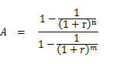
系数修正公式：
①r是年报酬率，本次报酬率是估价师结合当地市场状况，分析当地类似住宅房产收益状况，报酬率采用安全利率+风险调整值的方法确定，依据2018年3月10日国债发行计划表，安全利率取3月10日发行的五年期国债票面利率4.27%，综合考虑住宅用途房地产收益和风险状况，风险调整值取1.73%，则资本化率为6%。
②n是估价对象的剩余收益年期；
③m是可比实例的剩余收益年期。
4. 比较因素调整表
比较因素调整表 表6
估价对象及  可比实例  比较因素 |  | 估价对象 | 实例ａ | 实例ｂ | 实例ｃ
名称 |  | 一居委四小区 | 五居委 | 金水桥西 | 东升庙东
座落 |  | 乌拉特后旗 | 乌拉特后旗 | 乌拉特后旗 | 乌拉特后旗
成交均价 |  | 待估 | 1899元/m² | 1850元/m² | 1543元/m²
交  易情况修正 | 交易情况 | 100 | 100 | 100 | 100
 | 支付方式 | 100 | 100 | 100 | 100
 | 交易方式 | 100 | 100 | 100 | 100
 | 小结 | 100 | 100/100 | 100/100 | 100/100
 | 交易期日修正 | 100 | 100 | 100 | 100
 | 小结 | 100 | 100/100 | 100/100 | 100/100
 | 修正系数 |  | 1.00 | 1.00 | 1.00
实  物  状  况 | 结构 | 100 | 100 | 100 | 100
 | 基础状况 | 100 | 100 | 100 | 100
 | 保温 | 100 | 100 | 100 | 100
 | 空间布局 | 100 | 102 | 102 | 102
 | 成新度 | 100 | 102 | 102 | 100
 | 装修状况 | 100 | 98 | 102 | 102
 | 规模 | 100 | 100 | 100 | 102
 | 小结 | 100 | 100/102 | 100/106 | 100/106
区  位  因素 | 繁华程度 | 100 | 100 | 100 | 100
 | 交通条件 | 100 | 100 | 100 | 100
 | 公共配套 | 100 | 100 | 100 | 100
 | 自然环境 | 100 | 100 | 100 | 100
 | 朝向 | 100 | 100 | 100 | 100
 | 楼层 | 100 | 100 | 100 | 100
 | 物业管理 | 100 | 100 | 100 | 100
 | 小结 | 100 | 100/100 | 100/100 | 100/100
权益因素 | 他项权 | 100 | 100 | 100 | 100
 | 剩余收益年期 | 100 | 100 | 100 | 100
 | 其他特殊因素 | 100 | 100 | 100 | 100
 | 小结 | 100 | 100/100 | 100/100 | 100/100
修正价格 |  | --- | 1861.02 | 1739 | 1450.42
5.估价对象房地产比准价格确定
估价师经综合对比分析，三个比准价格相近，故采用简单算术平均法对估价对象比准单价做最终确定。
=(1861.02+1739+1450.42)÷3
=1683.48（元/㎡）

（二）收益还原法估价测算
收益还原法是将估价对象在未来各期的正常净收益折算到估价时点上的现值，求其之和得出的估价对象价格。

根据评估师对估价对象周边的住宅房产的租赁市场进行了调查了解，结合估价对象实际情况，估价对象所在区域的租赁市场可比案例少之又少，且出租方会根据租赁对象面积的大小以及租赁期限做人为调整，导致租金收益的客观性较弱。故本次评估不考虑收益法。

六、估价对象评估价值的确定
故此次评估结果由经验丰富的估价师结合估价对象所在地区的住宅房地产市场状况认真分析估价结果的情况下，结合本次估价目的，得到评估结果如下（评估总价取整）：
估价结果表 表7
楼栋名称 | 评估单价（元/ m²） | 建筑面积（m²） | 评估总价（元） | 大写（人民币）
一居委四小区 | 1683.48 | 111.3 | 187,371.00 | 壹拾捌万柒仟叁佰柒拾壹元整
总计 |  |  | 187,371.00 | 壹拾捌万柒仟叁佰柒拾壹元整

内蒙古宏伟房地产价格评估有限责任公司
2018年07月24日

附件

（一）估价对象位置示意图；
（二）估价对象现场勘查照片；
（三）现场勘察笔录复印件；
（四）巴彦淖尔市临河区人民法院转交的相关材料；
（五）房地产估价机构营业执照复印件；
（六）房地产估价机构资质证书复印件；
（七）房地产估价师执业资质证书复印件；

估价对象位置图
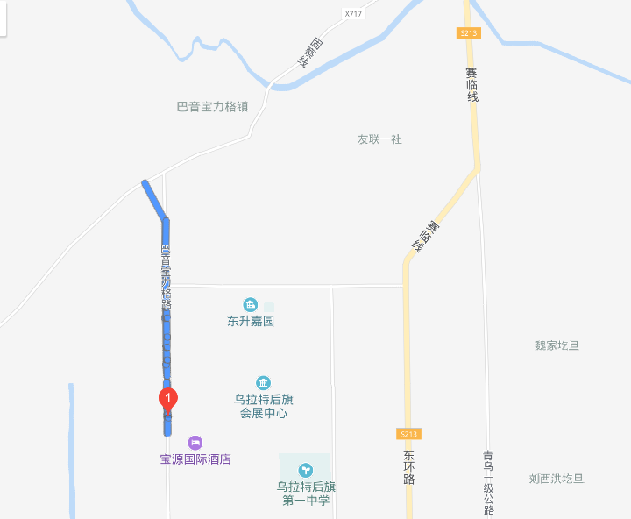
估价对象实地勘查照片
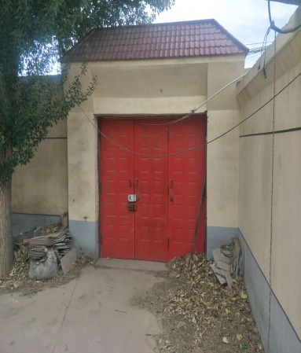 | 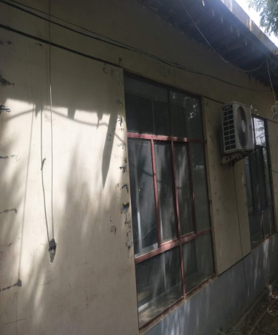 | 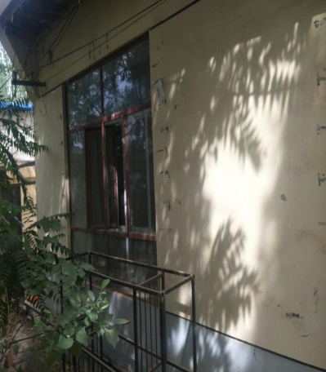
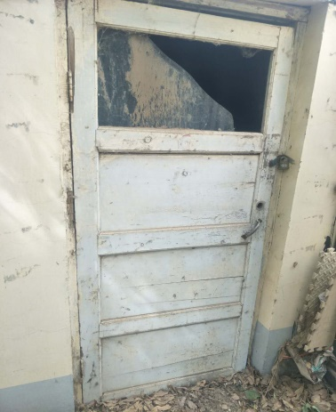 | 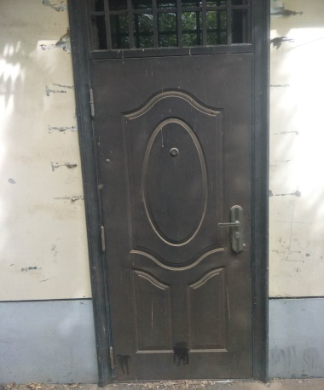 | 